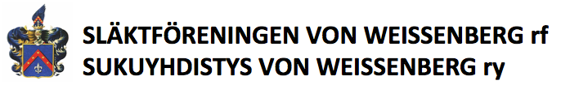

MEDLEMSANSÖKAN / JÄSENHAKEMUS / APPLICATION FORM

- Anmäler härmed min önskan att ansluta mig som medlem i Släktföreningen von Weissenberg rf samt att jag omfattar föreningens syfte och stadgar.
- Ilmoitan täten halukkuuteni liittyä Sukuyhdistys von Weissenberg ry:n jäseneksi ja että hyväksyn yhdistyksen tarkoituksen ja säännöt.
- I hereby wish to join the Family Association von Weissenberg ry and accept its purpose and statutes.

Namn / nimi / name

Födelsedag / syntymäpäivä / birthday

Föräldrar / vanhemmat / parents

Äktenskap/sambo med / avio/avoliitossa kanssa / marital status

Barn - namn, födelse tid
Lapset - nimi, syntymäaika
Children - name, birthday

Frånskild, datum / eronnut, pvm/ divorsed, date

e-post / s-posti / e-mail

Gatuadress / katuosoite / streetaddress

Post nr / postinumero / zip code Kontor / toimipaikka / office

Telefon / puhelin / phone

Datum och underskrift / Päiväys ja allekirjoitus / Date and signature

Sänd denna blankett som e-postbilaga tomvw@nic.fi
Lähetä tämä lomake s-postiliitteenä
To be sent as e-mail attachment to
som markpost Tom von Weissenberg
tai maapostina Munksnäs allén 24 B 22 Munkkiniemen puistotie 24 B 22
or snail-mail to 00330 Helsingfors 00330 Helsinki

Ps. Kopiera blanketten vid behov / monista lomake tarvittaessa / copy if needed

